Бюджет для граждан

к решению «Совета Раевского муниципального образования
№ 21 от 25 декабря 2023 года «О бюджете Раевского муниципального образования на 2024 год и на плановый период 2025-2026 годов»

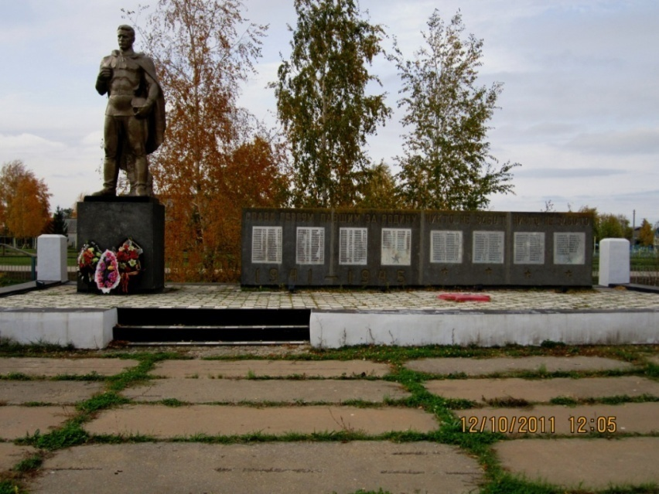

Уважаемые жители Раевского муниципального образования.
Одной из главных задач бюджетной политики является обеспечение прозрачности и открытости бюджетного процесса. Для привлечения большого количества граждан к участию в обсуждении вопросов формирования бюджета района и его исполнения разработан «Бюджет для граждан».
«Бюджет для граждан» предназначен, прежде всего, для жителей, не обладающих специальными знаниями в сфере бюджетного законодательства. Информация «Бюджет для граждан» в доступной форме знакомит граждан с основными характеристиками бюджета Раевского муниципального образования.
Бюджетный процесс - ежегодное формирование и исполнение бюджет
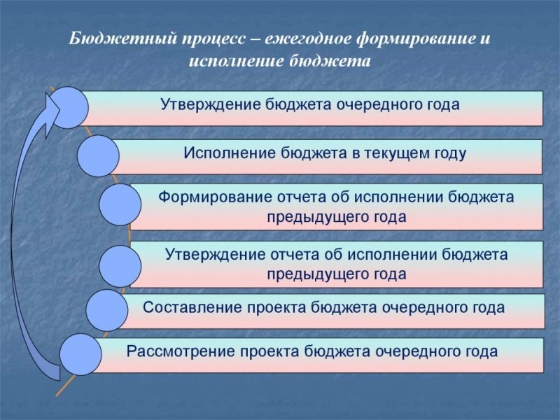
Что такое бюджет?
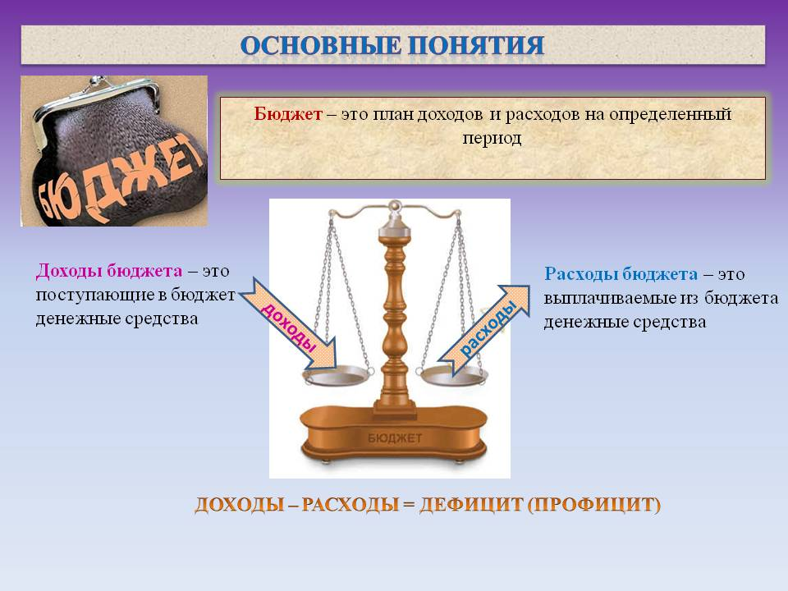
Бюджет Раевского муниципального образования
тыс. руб.
Показатели | Отчет  2022 год | Оценка 2023 год | План
 |  |  | 2024 год | 2025 год | 2026 год
Доходы, в том числе | 5835,7 | 8921,5 | 6487,3 | 3560,6 | 3678,6
Налоговые, неналоговые доходы | 2642,9 | 3320,5 | 3304,8 | 3341,9 | 3443,3
Безвозмездные поступления | 3192,8 | 5601,0 | 3182,5 | 218,7 | 235,3
Расходы, в том числе | 7521,5 | 10344,1 | 6487,3 | 3470,6 | 3503,6
Условно утвержденные |  |  |  | 90,0 | 175,0
Общегосударственные вопросы | 2549,3 | 2920,0 | 2140,6 | 2189,7 | 2084,4
Национальная оборона | 105,4 | 115,2 | 138,8 | 153,4 | 167,5
Национальная безопасность и правоохранительная деятельность | 24,2 | 19,5
Национальная экономика | 3549,2 | 4160,7 | 3662,3 | 694,9 | 773,5
Жилищно-коммунальное хозяйство | 1036,9 | 2925,8 | 415,0 | 302,0 | 347,6
Другие расходы | 256,5 | 202,9 | 130,6 | 130,6 | 130,6
Баланс (доходы-расходы)  Дефицит или профицит | -1685,8 | -1422,6 | 0 | 0 | 0

Зачем нужны бюджеты?

Для выполнения своих задач муниципальному образованию необходим бюджет, который формируется за счет сбора налогов и безвозмездных поступлений направляемых на финансирование бюджетных расходов.
Основные характеристики бюджета
Доходы бюджета
Налоговые доходы | Неналоговые доходы | Безвозмездные поступления
- налог на доходы физических лиц,  - акцизы по нефтепродуктам  - единый сельскохозяйственный налог  - налог на имущество физических лиц  - земельный налог | - доходы от использования муниципального имущества  - доходы от продажи материальных и нематериальных активов  - штрафы за нарушение законодательства  - прочие неналоговые доходы | - дотации  - субсидии  - субвенции  - иные межбюджетные трансферты

Межбюджетные трансферты - основной вид безвозмездных перечислений

Виды межбюджетных  трансфертов | Определение | Аналогия в семейном  бюджете
Дотации (от лат. «Dotatio» –дар, пожертвование) | Предоставляются без определения конкретной цели их использования | Вы даете своему ребенку «карманные деньги»
Субвенции (от лат.Subveire»– приходить на помощь) | Предоставляются на финансирование «переданных» другим публично-правовым образованиям полномочий | Вы даете своему ребенку деньги и посылаете его в магазин купить продукты (по списку)
Субсидии (от лат.«Subsidium» - поддержка) | Предоставляются на условиях долевого софинансирования расходов других бюджетов | Вы «добавляете» денег для того, чтобы ваш ребенок купил себе новый телефон(а остальные он накопит сам)

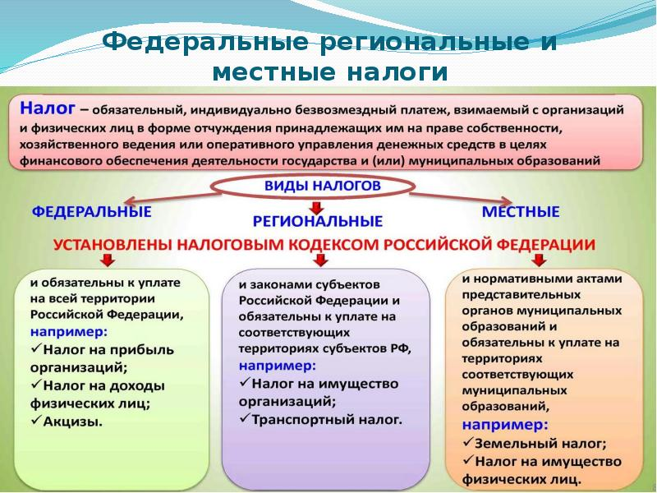
Налоги, зачисляемые в бюджет муниципального образования в 2024 году
Налог на доходы физических лиц | Налог на имущество физических лиц | Земельный налог
3 % 100 % 100 %

Местный бюджет
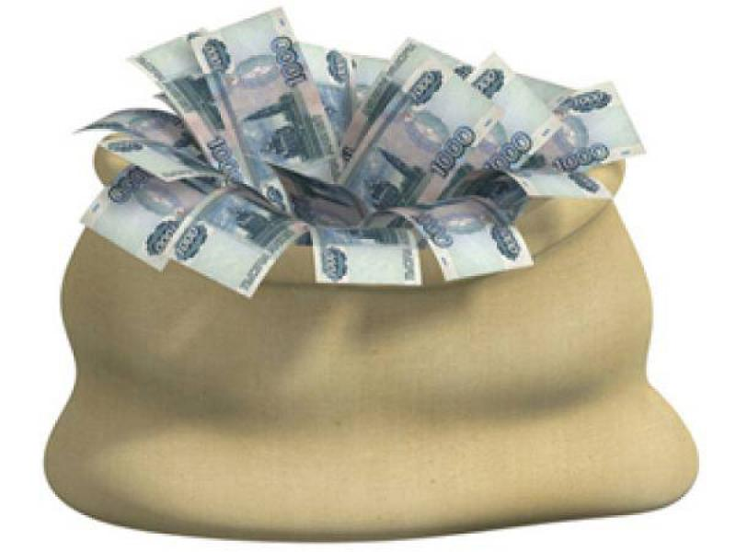

Структура доходов бюджета Раевского муниципального образования
тыс. руб.
Наименование доходов | Отчет  2022 год | Оценка 2023 год | План
 |  |  | 2024 год | 2025 год | 2026 год
Налоговые доходы всего: | 2642,9 | 3316,6 | 3304,8 | 3341,9 | 3443,3
в том числе
налог на доходы физ.лиц | 580,6 | 560,7 | 626,3 | 632,6 | 638,9
акцизы на нефтепродукты | 844,4 | 791,7 | 680,3 | 694,9 | 773,5
единый сельскохозяйственный налог | 70,3 | 871,2 | 810,2 | 826,4 | 842,9
налог на имущество физ.лиц | 114,6 | 70,0 | 237,3 | 237,3 | 237,3
земельный налог | 1033,0 | 1023,0 | 950,7 | 950,7 | 950,7
Неналоговые доходы всего: | 0,0 | 3,9
в том числе
штрафы, санкции и возмещение ущерба | 0,0 | 3,9
Безвозмездные поступления всего: | 3192,8 | 5601,0 | 3182,5 | 218,7 | 235,3
в том числе
дотации | 63,4 | 54,8 | 61,7 | 65,3 | 67,8
субсидии | 3024,0 | 3964,0 | 2982,0
субвенции | 105,4 | 115,2 | 138,8 | 153,4 | 167,5
иные межбюджетные трансферты |  | 920,0
Прочие безвозмездные поступления |  | 547,0
Итого доходов: | 5835,7 | 8921,5 | 6487,3 | 3560,6 | 3678,6

Доходы бюджета Раевского муниципального образования
в расчете на 1 жителя
( численность населения Раевского муниципального образования
на 01.01.2023г. 994 человек)

руб.
Наименование доходов | Отчет  2022 год | Оценка 2023 год | План
 |  |  | 2024 год | 2025 год | 2026 год
Доходы всего, в том числе: | 5871,0 | 8975,0 | 6527,0 | 3582,0 | 3701,0
налоговые и неналоговые доходы | 2659,0 | 3340,0 | 3325,0 | 3362,0 | 3464,0
безвозмездные поступления | 3212,0 | 5635,0 | 3202,0 | 220,0 | 237,0

Доходная база бюджета по налоговым и неналоговым доходам сформирована на основании имеющегося доходного потенциала, с учётом показателей прогноза социально-экономического развития Раевского муниципального образования на 2024 год и плановый период 2025 и 2026 годов.
Основными бюджетообразующими доходами бюджета муниципального образования являются земельный налог, единый сельскохозяйственный налог и акцизы на нефтепродукты.

РАСХОДЫ.
Расходы бюджета – выплачиваемые из бюджета денежные средства.

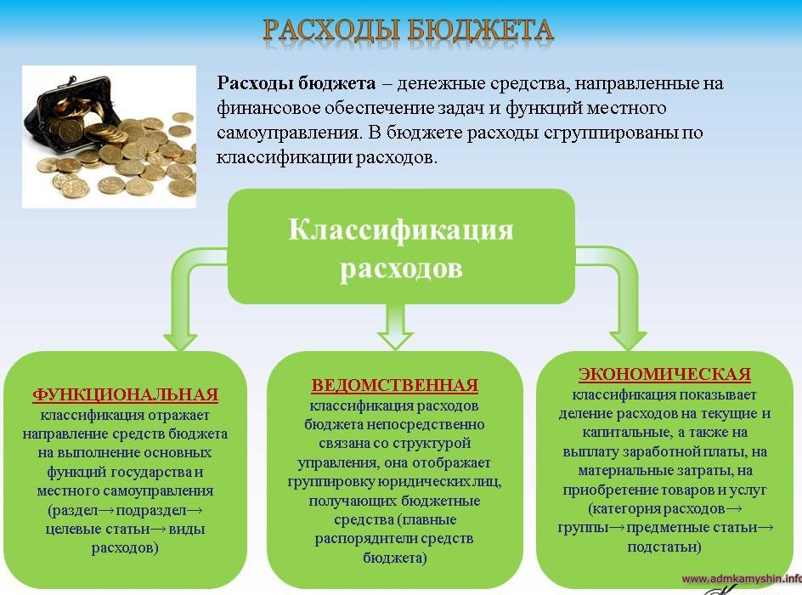
Расходы по основным функциям муниципального образования.
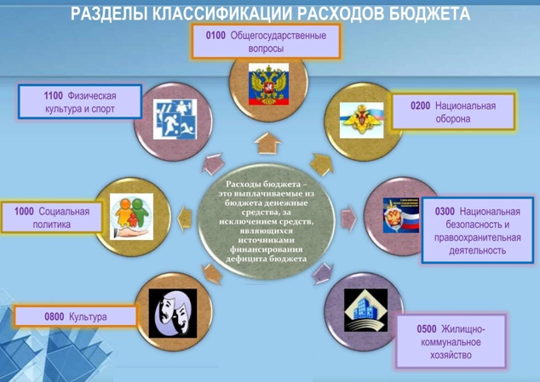
Структура расходов бюджета Раевского муниципального образования по разделам в 2022-2026 годах. %
Раздел | Наименование | 2022г  отчет | 2023г оценка | план
 |  |  |  | 2024г | 2025г | 2026г
 | Всего | 100 | 100 | 100 | 100 | 100
01 | Общегосударственные вопросы | 33,9 | 28,2 | 33,0 | 63,1 | 59,5
02 | Национальная оборона | 1,4 | 1,1 | 2,1 | 4,5 | 4,8
03 | Национальная безопасность и правоохранительная деятельность | 0,3 | 0,2
04 | Национальная экономика | 47,1 | 40,2 | 56,5 | 20,0 | 22,1
05 | Жилищно-коммунальное хозяйство | 13,9 | 28,3 | 6,4 | 8,7 | 9,9
08 | Культура, кинематография | 2,0 | 0,1 | 0,1 | 0,1 | 0,1
10 | Социальная политика | 1,4 | 1,9 | 1,9 | 3,6 | 3,6

Расходы бюджета Раевского муниципального образования по основным разделам на душу населения
руб.
Раздел | Показатель | 2022г отчет | 2023г оценка | План
 |  |  |  | 2024г | 2025г | 2026г
01 | Содержание работников органов местного самоуправления | 2032,4 | 2937,62 | 2153,52 | 2202,91 | 2096,98
05 | Жилищно-коммунальное хозяйство | 1049,47 | 2943,46 | 417,50 | 303,82 | 349,69
08 | Культура, кинематография | 150,88 | 15,09 | 5,03 | 5,03 | 5,03
10 | Социальная политика |  | 189,03 | 126,35 | 126,35 | 126,35
 | Итого расходы местного бюджета | 7612,88 | 10406,64 | 6526,45 | 3491,55 | 3524,74

Расходы бюджета Раевского муниципального образования запланированы на 2024 год в сумме 6487,3 тыс. рублей, на 2025 год в сумме 3470,6 тыс. рублей, на 2026 год сумме 3503,6 тыс. руб. Общий объем и структура расходов представлена в следующей форме:
тыс. руб.
Расходы |  | Отчет  2022 год | Оценка 2023 год | План
 |  |  |  | 2024г | 2025г | 2026г
Общегосударственные  вопросы |  | 2549,3 | 2920,0 | 2140,6 | 2189,7 | 2084,4
Национальная оборона |  | 105,4 | 115,2 | 138,8 | 153,4 | 167,5
Национальная экономика |  | 3549,2 | 4160,7 | 3662,3 | 694,9 | 773,5
Национальная безопасность и правоохранительная деятельность |  | 24,2 | 19,5
Жилищно-коммунальное хозяйство |  | 1036,9 | 2925,8 | 415,0 | 302,0 | 347,6
Образование |  | 2,5
Культура, кинематография |  | 149,1 | 15,0 | 5,0 | 5,0 | 5,0
Социальная политика |  | 104,9 | 187,9 | 125,6 | 125,6 | 125,6
ИТОГО расходов: |  | 7521,5 | 10344,1 | 6487,3 | 3470,6 | 3503,6

Бюджетные ассигнования бюджета Раевского муниципального
образования по муниципальным программам
тыс. руб.
Наименование | План
 | 2024 год | 2025 год | 2026 год
Муниципальная программа «Развитие Раевского муниципального образования Ивантеевского муниципального района Саратовской области» | 4082,3 | 1001,9 | 1126,1
Подпрограмма «Развитие автомобильных дорог общего пользования местного значения в границах населенных пунктов Раевского муниципального образования» | 3662,3 | 694,9 | 773,5
Подпрограмма "Повышение качества водоснабжения и водоотведения" | 170,0 | 20,0 | 20,0
Подпрограмма «Благоустройство» | 245,0 | 282,0 | 327,6
Подпрограмма "Обеспечение культурного досуга жителей муниципального образования» | 5,0 | 5,0 | 5,0

Планируемый объем муниципального долга

Вид долгового обязательства | На 01.01.2025г. |  | На 01.01.2026г. |  | На 01.01.2027г.
 | Сумма, тыс. рублей | Удельный вес, в % | Сумма, тыс. рублей | Удельный вес, в % | Сумма, тыс. рублей | Удельный вес, в %
Бюджетные кредиты из районного бюджета | - | - | - | - | - | -
Кредиты от кредитных организаций | - | - | - | - | - | -
Всего: | - | - | - | - | - | -

Муниципальный долг в Раевском муниципальном образовании по состоянию на 01.01.2024г. – отсутствует.

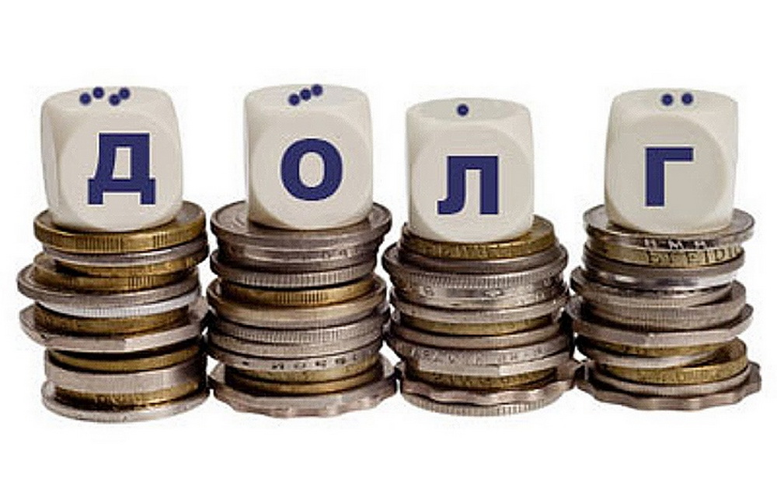

Контактная информация:
Адрес: 413320, Саратовская область, Ивантеевский район с. Раевка.
График работы с 8-00 до 16-12, перерыв с 12-00 до 13-00.
Телефоны (8 84579 5-51-45)
Тел.5-51-45
Глава Раевского муниципального образования Дорогобед Н.В.
Электронная почта: adraevskaya@yandex.ru

